PUBLICACION AVISO

Edificio Sant Oreste
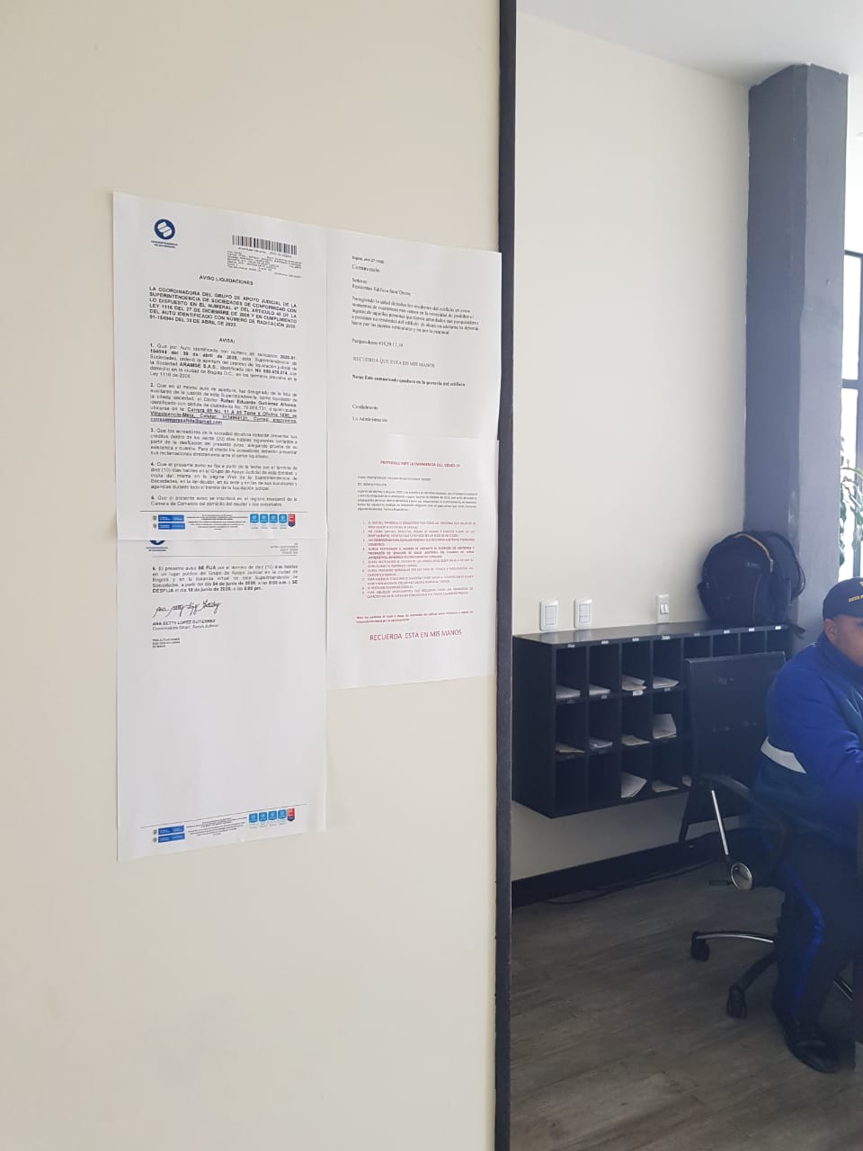

Edificio Sant Oreste

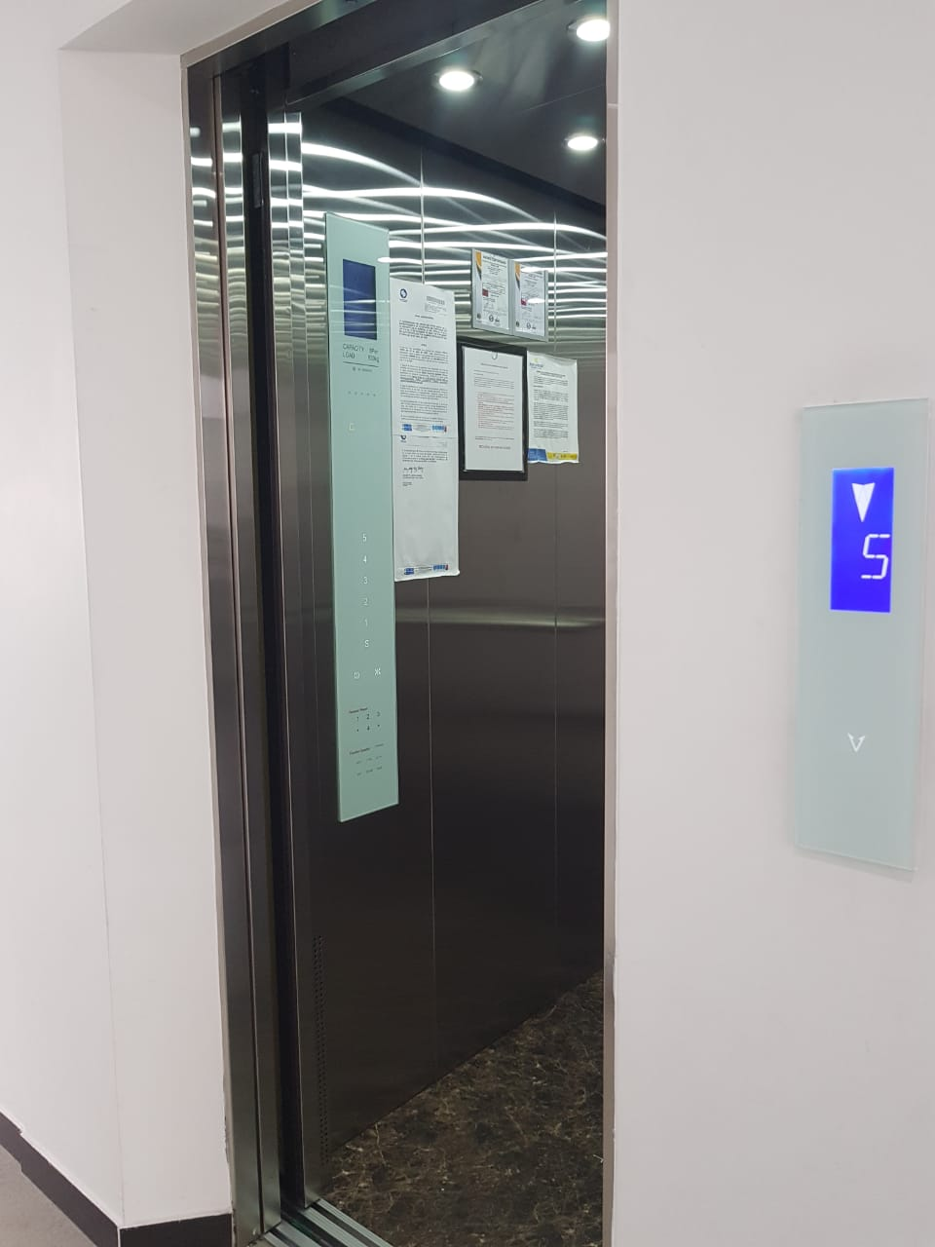
Edificio Sant Oreste

